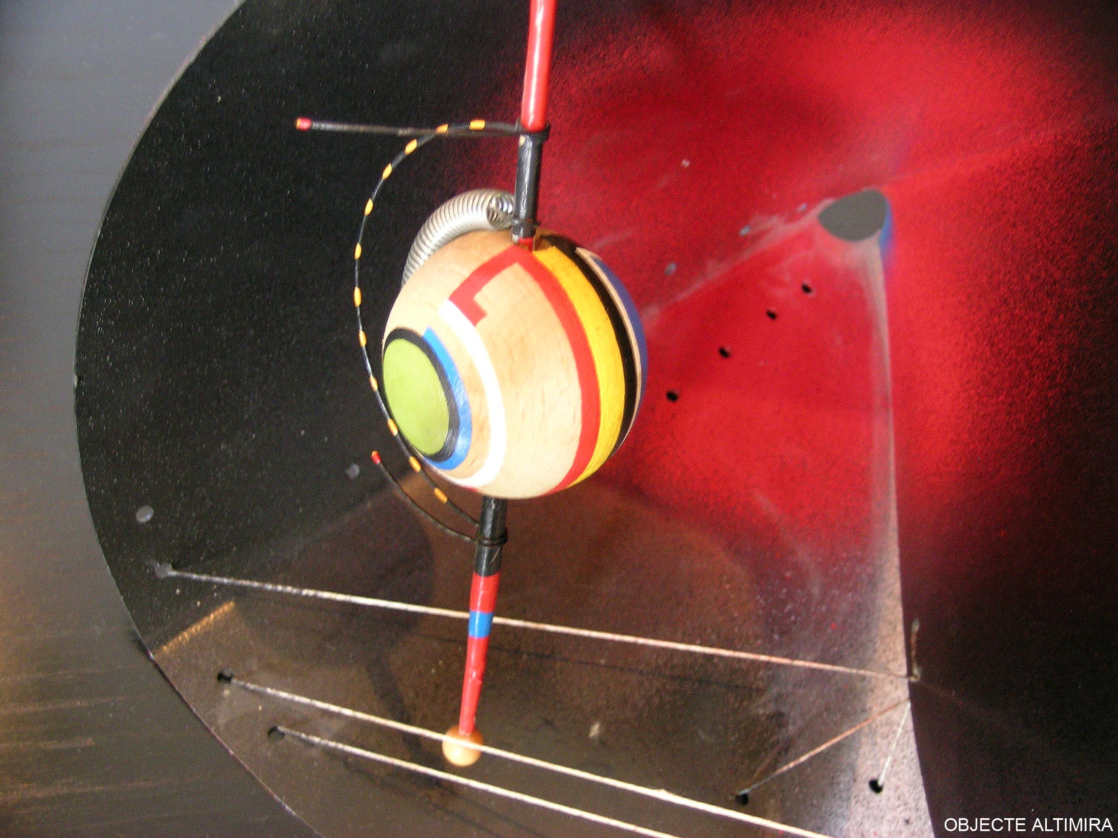

L’exposició que presentem a la seu de la fundació a Verdú s’estructura en quatre espais. El primer mostra gràfics i volums, en els altres tres es projecten obres digitals amb pantalles grans. La singularitat del treball d’Armandpons i la forma d’exhibició, inviten a fer una immersió en l’àmbit de la creativitat. Per això, obrim LES LLUMS DELS ESPAIS ALTIMIRA a les escoles i proposem el seguit de treballs que conté aquesta guia didàctica, que poden ser ampliats, reduïts o modificats a criteri de les mateixes escoles que la visitin.
FUNDACIÓ TEKHNIKÓS, VERDÚ

LES LLUMS DELS ESPAIS ALTIMIRA
GUIA DIDÀCTICA DE L’EXPOSICIÓ / CURS 2010 -2011

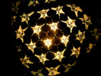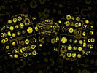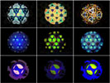

OBJECTIU
Apropar als escolars al món creatiu treballat amb mitjans convencionals i digitals. Amb les activitats que proposem, i amb criteris artístics, muntarem un espai propi d’experimentació.

ACTIVITAT 1. VISIÓ GENERAL DE L’EXPOSICIÓ
Els alumnes recorren els espais de l’exposició i veuen l’obra gràfica, els volums, les tres projeccions digitals (una breu mostra) i escolten la música que les acompanya.

Durada: de 15 a 20 minuts

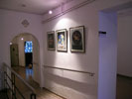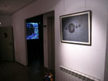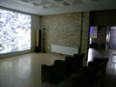

ACTIVITAT 2. PINTEM ESFERES
Es tracta de que cada alumne decori una petita esfera de porex com les que veurà exposades, amb pintura fosforescent. Acabat el treball, les deixarem en un plafó assecador.

Durada: de 30 a 40 minuts

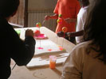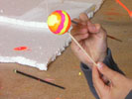

IMATGES GENTILESA DE cal Gras, Alberg de cultura, AVINYÓ

ACTIVITAT 3. FEM UN VÍDEO
Amb objectes propis, una càmera i un ordinador farem un muntatge visual de pocs minuts. Modificarem i encadenarem les imatges i les projectarem entre les obres d’Armandpons.

Durada: de 45 a 55 minuts

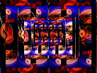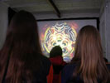

ACTIVITAT 4. TRIEM UNA MÚSICA
Mentre mirem el vídeo, podem triar la música que harmonitzi amb les imatges, o bé fer-la amb les nostres veus i instruments, i enregistrar-la en un CD.

Durada: de 35 a 45 minuts

ACTIVITAT 5. PENGEM LES ESFERES
Penjarem les esferes al sostre de la sala de projecció. Mentrestant grups d’alumnes poden muntar amb les seves esferes 2 o 3 artefactes (volums) que també penjarem. Ho il·luminarem tot amb llum negre.

Durada: de 15 a 20 minuts

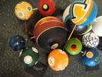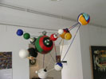

ACTIVITAT 6. MIREM EL QUE HEM FET
Amb les esferes, el vídeo i la música haurem creat un espai molt especial. Ens ho mirarem asseguts durant uns minuts i en parlarem.

Durada: de 5 a 10 minuts

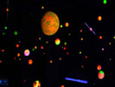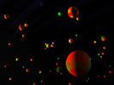
IMATGES GENTILESA DE cal Gras, Alberg de cultura, AVINYÓ

TEMPS TOTAL: de 2 hores i 25 minuts a 3 hores i 10 minuts
RECURSOS
TAULES
CADIRES
PINZELLS
AIGUA
PAPER
INSTRUMENTS MUSICALS DIVERSOS
ORDINADORS
PROJECTORS
SISTEMES D’ÀUDIO I VÍDEO

MATERIALS
ESFERES DE POREX
PINTURES FOSFORESCENTS
FIL DE NYLON
ANELLES
CDs

PODEU PORTAR
INSTRUMENTS MUSICALS
PETITS OBJECTES PEL VÍDEO
IMATGES PEL VÍDEO
ALGUN VÍDEO D’ART VOSTRE
CÀMERES FOTOGRÀFIQUES

US PODEU EMPORTAR
LES ESFERES PINTADES
ELS ARTEFACTES
EL DVD D’IMATGES
EL CD DE MÚSICA

PREU
VISITA: GRATUÏT
ACTIVITAT DIDÀCTICA: 3,00 EUROS

NOTES
PODEU MODIFICAR EL NOMBRE D’ACTIVITATS I EL SEU CONTINGUT per tal adequar-lo al nivell dels alumnes. Pel més grans es pot suprimir la decoració de les esferes i treballar més l’aspecte creatiu de les imatges i dels sons.

NOMBRE ÒPTIM D’ALUMNES PER SESSIÓ: de 20 a 25

PERSONES QUE US ATENDRAN A LA FUNDACIÓ: 1 a 3
En funció de les activitats

DATES I HORARI: A CONCERTAR (inclòs dilluns)
Podeu escriure a fundacio@tekhnikos.org a trucar als telèfons 685.846.079 i 973.347.005

ALTRES ACTIVITATS A VERDÚ
Consulteu a l’Oficina de Turisme de l’Ajuntament de Verdú. www.verdu.cat / 973347216

+info: www.tekhnikos.org
SOBRE ARMANDPONS I LA SEVA OBRA

L’obra d’Armandpons Altimira, va nàixer fa molts anys, està lligada a un mateix discurs, amb una excepcional coherència i visió de la vida. L’espai i el temps fora de l’espai i els temps. De l’ordre de les corbes i les esferes al caos i la informalitat. De la matèria a la llum, Armandpons ens parla de nàixer, morir i renàixer, del viatge interior que és alhora el viatge de l’univers, on el més petit es toca amb el més gran, on una cèl·lula es convertirà en un planeta, i una galàxia en la petita descàrrega de vida incipient d’un grup de microorganismes.

L’autor ens explica la seva visió, el seu viatge, des del positivisme, amb l’alegria i el realisme que diu: així és el decurs de les coses, de l’home, de l’univers... un constant nàixer i morir, un constant moviment en el que tots som tot i ningú no és ningú, una aventura misteriosa i apassionant.

L’Armanpons és també un poeta, un poeta de l’object trouvé, també de la paraula, o potser del concepte. És fruit de la seva visió i la seva cerca, que pugui convertir el material industrial, o l’orgànic trobat a la natura, amb quelcom nou lligat per l’ànima de l’objecte i la matèria que fa renàixer quelcom nou de sí mateix.

En el present treball compartirem viatge amb l’univers Armandpons Altimira, ho farem des de l’interdisciplinari, qualsevol mitjà és vàlid per l’autor, tots els domina; l’obra gràfica, la pintura, l’escultura o la creació digital.

Benvinguts a LES LLUMS DELS ESPAIS ALTIMIRA

Martí Morros, escultor. Sallent, 2010

LES LLUMS DELS ESPAIS ALTIMIRA ÉS UN PROJECTE QUE HA COMPTAT AMB LA COL·LABORACIÓ DE

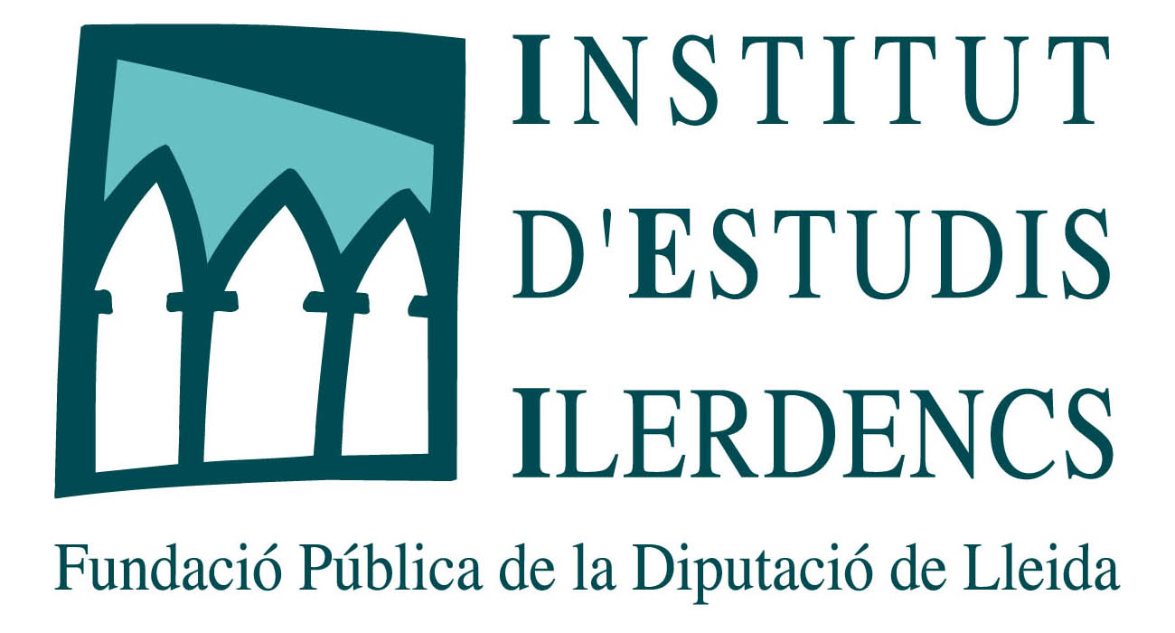



Sant Pere Claver, 47 25340 VERDÚ l’Urgell Telèfons 685 846 079 / 973 347 005
fundacio@tekhnikos.org
www.tekhnikos.org

NIF G-25506593
REG 1797

